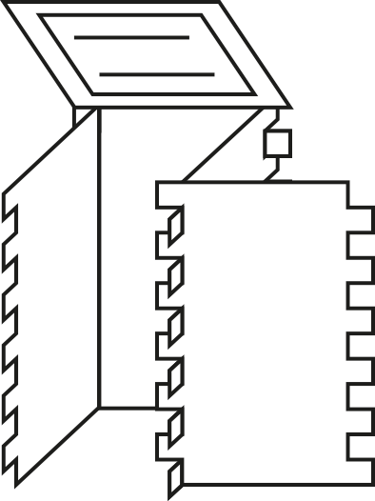
Klassenkiste: Design und Fertigung - nachhaltig gestaltet

L: LF 4

Leitfragen: Sicherheit und Organisation am Arbeitsplatz

Welche Geräte sind beim Hockerbau gefährlich?
Wie kann man sich dabei verletzen?

Essen und Trinken
Darf am Arbeitsplatz gegessen und getrunken werden?

Unfallvermeidung
Was kann passieren, wenn man Stromkabel durchsägt?

Arbeitsschutzkleidung
Was ist die richtige Kleidung beim Sägen?
Wann zieht man Handschuhe an?
Wann setzt man eine Schutzbrille auf?
Geht man barfuß in eine Werkstatt?

Arbeitsplatzorganisation
Kann man an einem unaufgeräumten Platz arbeiten?

